Вопросы
- Какую физическую величину измеряют с помощью гальванометра? Как он устроен? В каких единицах он проградуирован?
Гальвано́метр (гальвано — от фамилии учёного Луиджи Гальвани и др.-греч. metréo — измеряю) — высокочувствительный прибор для измерения малых постоянных и переменных электрических токов. В отличие от обычных микроамперметров шкала гальванометра может быть проградуирована не только в единицах силы тока, но и в единицах напряжения, других физических величин, или иметь условную, безразмерную градуировку, например, при использовании в качестве нуль – индикаторов.
Гальванометр высокочувствительный электроизмерительный прибор, реагирующий на весьма малую силу тока или напряжение. Наиболее часто гальванометр используют в качестве нуль - индикаторов, т. е. устройств для индикации отсутствия тока или напряжения в электрической цепи. Применяют гальванометры и для измерений малых силы тока и напряжения, определив предварительно постоянную прибора (цену деления шкалы).

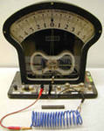

В отличие от обычных микроамперметров шкала гальванометра может быть проградуирована не только в единицах силы тока, но и в единицах напряжения, других физических величин, или иметь условную, безразмерную градуировку, например, при использовании в качестве нуль-индикаторов.

Различают гальванометры постоянного и переменного тока. Первые гальванометры постоянного тока были созданы в 20-х годах 19 в. и по принципу действия являлись приборами магнитоэлектрической системы. Они состояли из магнитной стрелки, подвешенной на тонкой нити и помещенной внутри катушки из проволоки. При отсутствии тока в катушке стрелка устанавливается по магнитному меридиану данного места. Появление тока вызывает отклонение стрелки от первоначального положения.

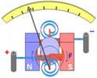

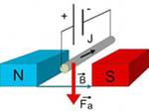
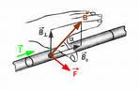

Магнитоэлектрический прибор измерительный, прибор непосредственной оценки для измерения силы электрического тока, напряжения или количества электричества в цепях постоянного тока. Подвижная часть измерительного механизма перемещается вследствие взаимодействия магнитного поля постоянного магнита и проводника с током. Наиболее распространены гальванометр с подвижной рамкой, расположенной в поле постоянного магнита (рис.). При протекании по виткам рамки тока возникают силы, образующие вращающий момент- сила Ампера. Ток к рамке подводится через пружинки или растяжки, создающие противодействующий вращающий механический момент. Под действием обоих моментов рамка перемещается на угол, пропорциональный силе тока в рамке. Непосредственно через обмотку рамки можно пропускать только небольшие токи силой от нескольких мкА до десятков мА, чтобы не перегреть обмотки и растяжки. Для расширения пределов измерений по току и по напряжению к рамке подключают шунтирующие и добавочные сопротивления, подключаемые извне или встроенные. В 19 в. было создано много конструктивных разновидностей гальванометров с подвижной магнитной стрелкой и они широко применялись при научных исследованиях электромагнитных явлений. Так, например, в 1886 Г. Кольрауш, пользуясь таким гальванометром, определил с высокой точностью электрохимический эквивалент серебра. В 1881 французский учёный Ж. А. Д'Арсонваль создал Г. с подвижной катушкой, в котором подвижным элементом служил проводник с током, помещенный в поле постоянного магнита. В зависимости от конструкции подвижной части такие Г. подразделяют на Г. рамочные (подвижная часть — рамка с несколькими витками проволоки), петлевые (подвижная часть — петля из одного витка проволоки) и струнные (подвижная часть — провод, натянутый как струна).
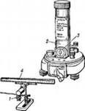
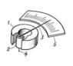
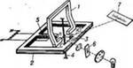

вибрационный
рамочный

зеркальный

- Какими приборами и как можно измерить мощность электрического тока?
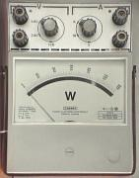
Для определения мощности постоянного тока можно использовать специальный измерительный прибор - ваттметр. Ваттме́тр (ватт + др. греч. μετρεω «измеряю.

Какая бывает мощность? Мощность постоянного тока.
Так как значения силы тока и напряжения постоянны и равны мгновенным значениям в любой момент времени, то среднюю мощность можно вычислить по формулам:
P = IU = I² R = U² /R
При протекании тока I по цепи с резистором выделяемая мощность переходит в тепло.

Мощность переменного тока.

В цепях однофазного синусоидального тока

P=U I cosφ, где U и I — действующие значения напряжения и тока, φ — угол сдвига фаз между ними.
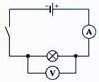
Это активная мощность, которая характеризует необратимое превращение электрической энергии в другие виды энергии (тепловую и электромагнитную).

Единица активной мощности — ватт (W, Вт).

Как измерить мощность. Измерение электрической мощности производится с помощью включения в электрическую цепь ваттметра. Работа ваттметра основана на взаимодействии магнитных полей подвижной и неподвижной катушек при прохождении по ним электрического тока. При этом вращающий момент, вызывающий отклонение подвижной части прибора и соединённой с ней стрелки (указателя), при постоянном токе пропорционален произведению силы тока на напряжение, а при переменном токе — также косинусу угла сдвига фаз между током и напряжением. Мощность в трёхфазных цепях измеряют трёхфазными ваттметром, которые представляют собой конструктивное объединение трёх (двух) механизмов однофазных ваттметров. Подвижные катушки трёхфазных ваттметров укрепляют на общей оси, чем достигается суммирование создаваемых ими вращающих моментов. В цепи высокого напряжения ваттметр включают через измерительные трансформаторы (тока и напряжения).

Прямой метод измерения мощности.

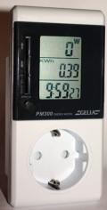
Обесточьте электрическую цепь путем выключения входного автомата или выключателя. Подготовьте разрыв в электрической цепи. Для этого отсоедините один из питающих проводов от входного коммутационного устройства. На его место присоедините необходимый отрезок провода, предварительно зачистив концы на необходимую длину. Подготовьте два отрезка провода необходимой длины. Длина всех проводов подбирается, исходя из расположения электрооборудования и измерительного прибора. Присоедините ваттметр к электрической цепи. Канал тока подключите в заранее подготовленный разрыв. Канал напряжения присоедините с помощью дополнительных проводов к входному коммутационному устройству. Подайте напряжение, путем включения автомата или выключателя. На индикаторе прибора определите величину потребляемой мощности.

Также возможно определение мощности косвенным путем, для чего производятся замеры тока и напряжения в цепи.
Мощность постоянного тока в школьной лаборатории измеряется одновременным подключением двух измерительных приборов к
нужному участку цепи: амперметра и вольтметра.
Электронный ваттметр

- Как называется прибор для измерения атмосферного давления, с какими единицами измерения связано это название, в каких единицах он проградуирован сейчас?
Приборы, предназначенные для измерения атмосферного давления, называют барометрами. Земля окружена атмосферой - воздушной оболочкой, состоящей из смеси различных газов. Молекулы этих газов, находясь в поле тяготения Земли, притягиваются к ней. Вследствие этого слои воздуха, расположенные выше, давят на ниже слои и в конечном
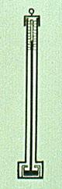
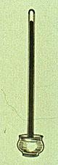
итоге давление на поверхность Земли находящиеся на ней тела. Это давление называют атмосферным.
Самый первый прибор для измерения атмосферного давления был изобретен...

Чашечный барометр - усовершенствованный вариант барометра Торричелли.
... Торричелли. Его трубка со ртутью была первым барометром.
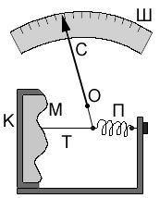
Опыт Торричелли свидетельствует, что давление столба ртути высотой h уравновешивает давление атмосферы. Дальнейшие наблюдения показали, что высота столба ртути в трубке (и следовательно, значение атмосферного давления) зависит от погодных условий и от высоты местности. Барометр имеет шкалу с миллиметровыми делениями. Атмосферное давление принято измерять в миллиметрах ртутного столба непосредственно по шкале прибора. Оно равно высоте столба ртути между ее уровнями в закрытом и открытом коленах барометра. Атмосферное давление, уравновешиваемое при 0° С столбом ртути высотой h = 760 мм, считается нормальным. Значение этого давления называют нормальной, или физической атмосферой и обозначают 1 атм.

1 атм.=760 мм рт. ст.=1.013·105 Па.

Атмосферное давление уменьшается с увеличением высоты подъема над Землей. Однако в отличие от давления в жидкостях изменение атмосферного давления происходит не пропорционально изменению высоты столба, а гораздо быстрее (по экспоненциальному закону). Причиной этому является значительно большая сжимаемость газов по сравнению с жидкостями. Существует так называемая барометрическая формула, выражающая зависимость давления воздуха от высоты над поверхностью Земли.
Важным преимуществом жидкостных (ртутных) барометров является большая точность их показаний. Но эти приборы громоздки, хрупки, а потому пригодны для использования только в стационарных (лабораторных) условиях.
Обычно на практике для измерения
атмосферного давления используют
металлические барометры,
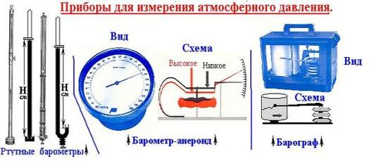
называемые анероидами.
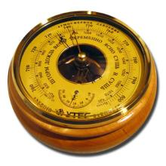

Упрощенная схема барометра- анероида изображена на рисунке. Его основу составляет цилиндрическая камера К, из которой откачан воздух. Камера герметично закрыта тонкой гофрированной (т. е. волнистой) крышкой - мембраной М. Чтобы атмосферное давление не сплющило мембрану, она посредством тяги Т соединена с пружиной П, закрепленной на корпусе прибора. К пружине шарнирно прикреплен нижний конец стрелки С, которая может вращаться вокруг оси О. Конец стрелки перемещается по шкале Ш.

При изменении атмосферного давления мембрана прогибается внутрь или наружу и перемещает стрелку по шкале, показывая значение атмосферного давления (шкалу барометра-анероида градуируют и поверяют по показаниям ртутного барометра). Анероиды очень удобны в работе, прочны, малогабаритны, но менее точны, чем жидкостные барометры.
Значение атмосферного давления зависит от высоты над поверхностью Земли, поэтому шкалу барометра-анероида можно проградуировать в метрах соответственно распределению давления по высоте.
Анероид, имеющий шкалу, по которой можно определить высоту поднятия над Землей, называют альтиметром (высотомером). Альтиметры широко используют в авиации, парашютном спорте, альпинизме и т. д. По такому принципу работают альтиметры и определение высоты точки наблюдений в GPS-навигаторах. При наблюдении погоды в метеорологии, если необходимо зарегистрировать колебания атмосферного давления в течение некоторого промежутка времени, пользуются самопишущим прибором - барографом. Сведения о верхних слоях атмосферы получают с помощью шара-радиозонда, причем у поверхности Земли при запуске его оболочка заполняется не полностью.
Градуируют анероиды по жидкостным барометрам (ртутным), которые более точны, но менее компактны и менее безопасны, т.е. в мм. рт. ст. и в гПа. Для взаимного пересчёта значений давления из мм в гПа и обратно следует иметь в виду, что:
1 мм рт ст = 1,333 гПа
1 гПа = 0,75 мм рт ст.
На шкале анероида могут быть сделаны надписи - "дождь", "переменно", "ясно", "очень сухо", указывающие на погодные условия.
Кроме ртутного барометра и анероида на прилагаемом рисунке приводятся для сведения схема и внешний вид БАРОГРАФА - прибора для автоматической записи атмосферного давления на бумажной ленте; этот прибор позволяет получить БАРОГРАММУ хода атмосферного давления, которая необходима синоптикам для оценки предстоящих изменений в погодных условиях.
- Каким прибором (ртутным барометром или барометром-анероидом) следует измерять давление воздуха внутри орбитальной космической станции?
Космическими кораблями в наше время называются аппараты, созданные для доставки космонавтов на околоземную орбиту и возвращения их потом на Землю. Понятно, что технические требования к космическому кораблю более жесткие, чем к любым другим космическим аппаратам. Условия полета (перегрузки, температурный режим, давление и т.п.) должны выдерживаться для них очень точно, дабы не создалась угроза жизни человека.
Каюта космонавта

- В корабле, который на несколько часов или даже суток становится домом для космонавта, должны быть созданы нормальные человеческие условия — космонавт должен дышать, пить, есть, спать, отправлять естественные потребности. Он должен иметь возможность в процессе полета разворачивать корабль по своему усмотрению и менять орбиту, то есть корабль при своем движении в пространстве должен легко переориентироваться и управляться. Необходимые условия в кабине космического корабля поддерживали две автоматические системы: система жизнеобеспечения и система терморегулирования. Как известно, человек в процессе жизнедеятельности потребляет кислород, выделяет углекислый газ, тепло и влагу. Эти две системы как раз и обеспечивали поглощение углекислого газа, пополнение кислородом, отбор из воздуха избыточной влаги и отбор тепла. В течение всего полета космонавта аппаратура, обеспечивавшая нормальные условия жизнедеятельности, работала с исключительной четкостью: давление воздуха в кабине поддерживалось в пределах 750 – 770 мм ртутного столба, температура внутри кабины не спускалась ниже +19° и не поднималась выше +22°, относительная влажность воздуха колебалась в пределах 62 – 71% и 20-25% содержания кислорода. Поэтому мы считаем, что следует измерять давление воздуха внутри орбитальной космической станции- барометром-анероидом.

- Путешественник убедился, что он находится точно на Северном полюсе. На следующий день он собирается пройти 10 км на юг, затем 20 км на запад, а потом 10 км на север. Нарисуйте траекторию движения. На каком расстоянии от полюса окажется путешественник после прохождения маршрута?
Северный магнитный полюс — условная точка на земной поверхности, в которой магнитное поле Земли направлено строго вниз (под углом 90° к поверхности). Следует отметить, что с физической точки зрения этот полюс является «южным», поскольку притягивает северный полюс стрелки компаса. Наша планета вращается вокруг своей оси, и все тела, которые перемещаются по её поверхности, испытывают влияние этого вращения. Во время движения тела стремятся сохранить скорость и направление, но на них оказывает действие отклоняющая сила, возникающая в результате вращения Земли. Поэтому в Северном полушарии все движущиеся тела независимо от направления их движения отклоняются вправо. На северном полюсе тело отклоняется вправо по движению.
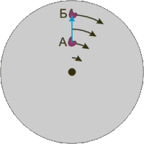
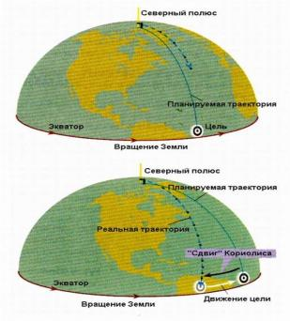

Но в какую бы сторону ни идти от южного географического полюса, мы всегда будем направляться на север.
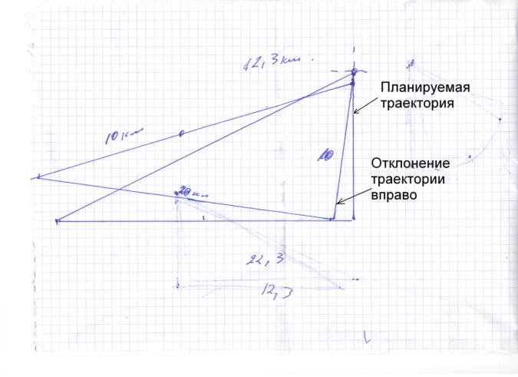
Рукописи капитана команды

